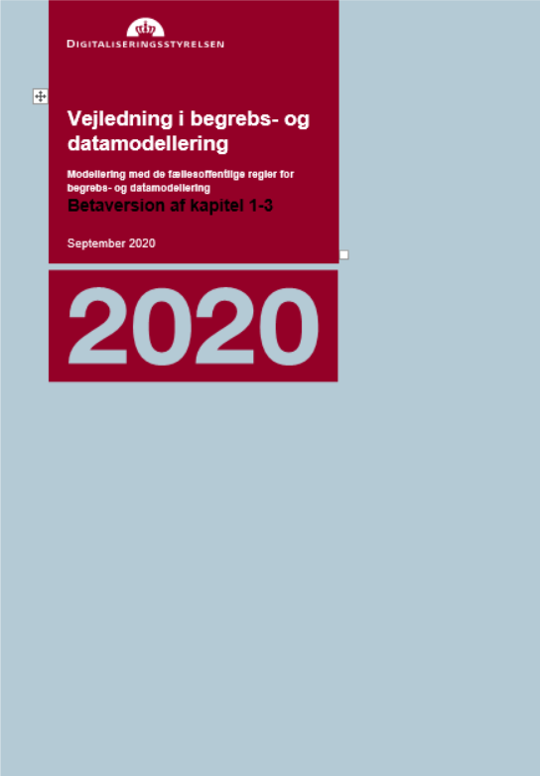

Dette dokument er en betaversion af kapitel 1-3 af Vejledning i begrebs- og datamodellering.
Seneste opdateringsdato: 29. september 2020
Denne vejledning passer til version 2.0.0 af de Fællesoffentlige regler for begrebs- og datamodellering og er udarbejdet i regi af Fællesoffentlig Digital Arkitektur i et samarbejde mellem KL, KOMBIT og Digitaliseringsstyrelsen og følgegruppen for Modelreglerne.

Indholdsfortegnelse

Forord 4
Læsevejledning 4
Oversigt over regler 5
Kapitel 1: Introduktion 6
Formål 6
Hvorfor anvende de fællesoffentlig regler for begrebs- og datamodellering? 7
Organisatoriske anbefalinger for modellering 8
Kapitel 2: Om modeller 9
Hvad er en model? 9
Modeltyper 9
Modellens omfang 11
Kernemodeller 11
Anvendelsesmodeller 12
Genbrug af eksisterende modellering 2
Undgå silomodellering 2
Kapitel 3: Begrebsmodellering 2
Formål 2
Begrebsmodellens indhold og afgrænsning 2
Proces for modelleringsarbejdet 3
Hvad er termer og begreber? 4
Anvendelse af eksisterende begreber og definitioner 5
Direkte genbrug 6
Specialisering 7
Afledning 7
Anvendelse af kilder 7
Udarbejdelse af nye definitioner 9
Strukturerede definitioner 9
Undgå cirkulære definitioner 10
Anvend ikke negative definitioner 10
Brug ikke opremsninger 10
Karakteristika skal altid gælde 11
Polyhierarki 11
Udarbejd anvendelsesneutrale definitioner 11
Tjekliste til udarbejdelse af definitioner 12
Termer 12
Udarbejdelse af begrebsmodeller 13
Begrebslister 13
UML-modeller 14
Diagrammer 14
Notation for begrebsdiagrammer 15
Diagrammering af store modeller 16
Dokumentation 16
Anvendelse og udformning af http-URIer 19

Forord
Denne vejledning bygger på De fællesoffentlige regler for begrebs- og datamodellering - i daglig tale modelreglerne, der operationaliserer arkitektur regel 6.2 fra Hvidbog om fællesoffentlig digital arkitektur: Anvend fælles regler for dokumentation af data.
De fællesoffentlige modelregler ejes af Udvalget for arkitektur og standarder, som er en del af den fællesoffentlige governance for samarbejde på digitaliseringsområdet.

Læsevejledning
Vejledningens kapitler har forskellige målgrupper. Her er en oversigt over kapitlernes indhold og deres målgrupper:
- Kapitel 1: Indledning
  - Giver en introduktion og beskriver formålet med begrebs- og datamodellering.
  - Henvender sig til alle med en interesse for emnet.
- Kapitel 2: Om modeller
  - Beskriver hvilke modeltyper der gives vejledning til, og hvordan man sikrer sammenhængende modeller ved genbrug.
  - Henvender sig til alle med et kendskab til eller brug for at arbejde med modellering af begreber eller data.
- Kapitel 3: Begrebsmodellering
  - Giver vejledning til hvordan man udarbejder begrebsmodeller - både begrebslister og begrebsdiagrammer, herunder modelleringsprocessen og begrebsdannelse
  - Henvender sig til alle med et kendskab til eller brug for at arbejde med beskrivelse af begreber og/eller data.
- Kapitel 4: Logisk modellering
- Giver vejledning til hvordan man udarbejder logiske modeller - herunder modelleringsprocessen og anvendelse af UML-klassediagrammer iht. Modelreglerne.
- Henvender sig til alle med et kendskab til og praktisk erfaring med modellering af data ved hjælp af UML-klassediagrammer.
- Kapitel 5: Review, godkendelse og udstilling
  - Beskriver de processer, modeller gennemgår forud for udstilling.
  - Henvender sig til alle som udfører en rolle i disse processer.
Kapitel 3 og 4 om hhv. begrebsmodellering og logisk modellering kan læses uafhængigt af hinanden, hvorfor der vil være passager der går igen.
Kapitel 3-5 indeholder afsnit, som beskriver de forskellige trin i modelleringsprocessen. I de kapitler er der referencer til Modelreglerne, der er fremhævet som vist herunder, hvor regelnavnet fungerer som link til webudstillingen af den pågældende regel. Her kan man finde en beskrivelse af reglen, rationalet, implikationer og eksempler.

§regelnummer - Regelnavn

Oversigt over regler
Generelt:
01 - Brug UML som det visuelle modelsprog
02 - Brug kun udvalgte UML-elementer
03 - Brug UML-stereotyper
04 - Udstil modellen online
05 - Gør modellen tilgængelig i maskinlæsbart format
Modeller
06 - Angiv meningsfyldte navne og beskrivelser for modeller
07 - Angiv identifikation af modeller
08 - Angiv den modelansvarlige organisation
09 - Angiv emneområde for modellen
10 - Angiv modellens version
11 - Modellen skal forretningsgodkendes
12 - Angiv modellens modelstatus
13 - Angiv modellens lovgrundlag
14 - Etablér sammenhæng mellem begrebsmodeller og logiske modeller
15 - Modeller klassifikationer til genbrug
Modelelementer
16 - Angiv meningsfyldte UML-navne for modelelementer
17 - Giv alle modelelementer en identifikator
18 - Angiv termer i et naturligt sprog
19 - Brug standardiserede konventioner for angivelse af navne
20 - Udarbejd definitioner eller beskrivelser af modellens elementer
21 - Udarbejd strukturerede definitioner på en standardiseret måde
22 - Udarbejd anvendelsesneutrale definitioner
23 - Angiv modelelementers lovgrundlag
24 - Definér kun nye modelelementer når det er nødvendigt
25 - Sammensæt anvendelsesmodeller af elementer fra kernemodeller
26 - Angiv om begrebet tilhører modellens emneområde
27 - Brug standardiserede primitive datatyper
28 - Modellér klassifikationsemner som instanser

Kapitel 1: Introduktion

Formål
God modellering og dokumentation af begreber og data er en forudsætning for, at forvalte data effektivt, og at de anvendes hensigtsmæssigt inden for den enkelte organisation, på tværs af myndigheder samt i samarbejdet med borgere og virksomheder.
Det overordnede formål med begrebs- og datamodellering er at skabe et fælles sprog med klarhed og konsensus om betydningen af begreber og de betegnelser, vi bruger om de enkelte begreber, og opnå sammenhæng mellem hvordan begreber anvendes af forretningen og til at beskrive data. Ved at data er velbeskrevne og i overensstemmelse med forretningen dannes grundlag for effektiv udvikling af it-systemer der understøtter forretningen. Datamodeller dokumenterer desuden den information der håndteres i forretningen.
Vi har nok alle oplevet situationer, hvor der er opstået forvirring, fordi vi har brugt en betegnelse, der var ukendt for andre, eller endnu værre har brugt en betegnelse, som modtagerne forstod på en anden måde, end vi mente. Det kan blive værre endnu, når man krydser mellem forskellige faglige domæner eller forskellige organisationer. Men selv inden for ét fagdomæne og inden for én organisation kan sprogbrug være forskelligt.
Når man modellerer begreber og data inden for et fagdomæne, kastes der lys over uenigheder, og man skaber grundlaget for en fælles forståelse. Man tilvejebringer et faglig velfunderet begrebsapparat, der er sammenhængende med den faglige praksis på området. Forretningen kan tage et større ejerskab over begreber og dermed over forståelsen af data, så fx it-udviklingen bliver mere forretningsdrevet. En god velbeskrevet datamodel, der er i overensstemmelse med forretningens behov og begrebsanvendelse, er et væsentligt skridt i forhold til at skabe it-understøttelse, der smidigt understøtter forretningsgange og er nemt at anvende.
Samtidig dokumenteres vigtig og måske tavs viden, så den er egnet til deling og videre anvendelse. Det er viden, der kan anvendes i forbindelse udarbejdelse af lovgivning, regler, strategier mm, og dermed bidrage til at disse bliver fagligt funderede og digitaliseringsklar. Det øgede fokus på databeskyttelse (GDPR) taler også for klarhed over begreber og data.
Entydige begreber og datamodellering kan anvendes til udarbejdelse af krav til it-understøttelse, der reducerer risikoen for bekostelige misforståelser og fejl i løbet at udviklingsprocessen. Ved projekter af tværgående karakter er det særligt vigtigt at indtænke begrebsafklaring for at sikre, at der er enighed mellem de forskellige projektdeltagere ift. hvad projektet indeholder og hvordan leverancerne skal udarbejdes. Det er også et vigtig element i forhold til at sikre interoperabilitet på tværs af systemer og sektorer.
Modellering er et solidt grundlag for klar kommunikation med borgere, erhvervsdrivende, leverandører, sagsbehandlere og andre, der er involverede i sager med berøring til domænet. Arbejdet med valg af gode, meningsfyldte termer er en god forberedelse til udvikling og implementering af de brugerrettede dele af et it-system. En fælles forståelse af data hos alle, der føder data ind i systemet og alle, der anvender data, er et vigtigt skridt i forhold til sikring af datakvalitet.
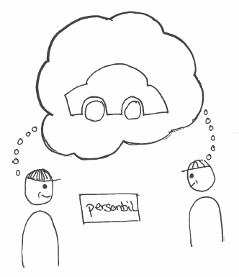
Figur 1 (UDKAST): Samme begreb - samme forståelse

Hvorfor anvende de fællesoffentlig regler for begrebs- og datamodellering?
Denne fælles metoderamme udstikker fælles retningslinjer for udformning, deling og genbrug af begrebs- og datamodeller i fællesoffentligt regi og bidrager til bedre data og øget deling og genbrug af data.
Reglerne er en samling af anerkendte og internationalt forankrede metoder til god begrebs- og datamodellering som understøtter:
- God modellering med forankring i forretningen
- Sammenhæng fra lovgivning til it-system
- Fælles sprog, kompetenceudvikling og værktøjer på tværs af den offentlige sektor
- Forberedelse til nye, endnu ukendte anvendelser af data
Den allervigtigste grund til at anvende en fælles metoderamme er, at man dermed kan sikre interoperabilitet og sammenhæng på tværs af myndigheder og fagdomæner både på forretningsmæssigt plan og mellem forskellige it-systemer.
Det er afgørende for udviklingen af den digitalt sammenhængende og effektive offentlige sektor, at data kan genbruges, og at digitale processer bygger på sammenhængende begreber og data. Udviklingen understøttes af det fællesoffentlige arkitekturarbejde, og initiativerne under Udvalget for arkitektur og standarder. Der er behov for sammenhæng (interoperabilitet) på flere niveauer: Juridisk, organisatorisk, semantisk og teknisk. De fællesoffentlige modelregler adresserer semantisk interoperabilitet og koblingerne mellem det semantiske niveau og henholdsvis det juridiske og tekniske niveau
Ensartethed, og dermed fælles forståelse, i beskrivelse af begreber og data er en forudsætning for at genbruge både modellering og faktiske data fra eksterne kilder.
Genbrug er med til at minimere det samlede ressource- og tidsforbrug på udvikling og vedligeholdelse af it-løsninger ved at undgå dobbeltarbejde. Desuden sikres høj kvalitet ved genbrug af modelelementer, der er defineret af domæneeksperter.

Organisatoriske anbefalinger for modellering
God begrebs- og datamodellering fordrer, at der er organisatorisk forankring af ansvar, opgaver, kompetencer og ressourcer.
Hvis man som organisation ønsker at arbejde med begreber og datamodeller på en ensartet og struktureret måde, anbefales følgende tiltag som en del af den fællesoffentlige digitale arkitektur (FDA):
- Betragt begrebs- og datamodeller som forretningskritiske aktiver
- Placér organisatorisk ansvar for begreber og datamodeller
- Fastlæg processer, metoder og værktøjer til begrebs- og datamodellering
- Sikr tilstrækkelige kompetencer og ressourcer til modellering
- Vedligehold et overblik over organisationens begreber og datamodeller
Der kan downloades en folder med yderligere information om disse fem anbefalinger.

Kapitel 2: Om modeller

Hvad er en model?
En model er en repræsentation af virkeligheden, der er egnet til at formidle viden om aspekter af virkeligheden til et bestemt formål. En model er typisk opbygget af elementer, der hver især repræsenterer ‘noget’ i virkeligheden. Modellen beskriver de aspekter af elementerne der er relevante i forhold til modellens formål samt hvordan de relaterer sig til hinanden. Formelt defineres en model i kontekst af modelreglerne som et “objekt der repræsenterer en entitet ved at besidde en ægte delmængde af dens egenskaber”.
Der kan være forskellige tilgange til modelleringsarbejdet alt efter om det indgår i arbejdet med lovgivning, afklaring af, behov og ønsker, begrebs- og datamodellering til kørende it-systemer. Modellerne har forskelligt indhold i forhold til den sammenhæng, de indgår i.

Modeltyper
Sprogbrugen om modeltyper og deres anvendelse er forskelligartet og flertydig. I det følgende opridses den forståelse og navngivning, som tilstræbes i dette dokument:
Begrebsmodeller beskriver begreber inden for et bestemt emneområde eller anvendelseskontekst og disse begrebers indbyrdes relationer. Formålet med begrebsmodellering er at skabe afklaring og konsensus om betydningen af begreber og brugen af termer. En begrebsmodel kan udformes som en begrebsliste eller et begrebsdiagram - eller begge dele. Læs mere om begrebsmodellering i Kapitel 3.

- Begrebslister er repræsentationer af begrebsmodeller udtrykt på listeform. Repræsenteres begrebsmodellen som en begrebsliste udtrykkes den i tabelformat eller efter ISO 10241
- Begrebsdiagrammer er repræsentationer af begrebsmodeller udtrykt visuelt som diagram ved hjælp af kasser og pile, som fortæller om begrebernes indbyrdes sammenhæng. Som notationsform bruges UML-klasse- og objektdiagrammer.
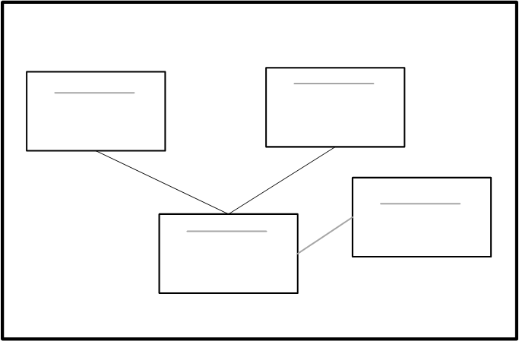

Logiske modeller beskriver hvilke informationer og data, der indgår i en afgrænset kontekst, og hvordan de logisk hænger sammen. Logiske modeller kan være oprettet med forskellige formål, hvilket medfører, at de kan have forskellig grad af specificitet. I det følgende opereres med logiske modeller på to niveauer af specificitet: informationsmodeller og logiske datamodeller. Læs mere om logisk modellering i Kapitel 4.

- Informationsmodeller er logiske modeller der er udarbejdet med henblik på analyse og forretningsafklaring, og som er det forretningsmæssige grundlag for videre logisk datamodellering. Informationsmodeller er derfor mindre teknisk specifikke og modellerer typisk ikke datatyper eller associationsender. De er uafhængige af en eventuel teknologisk understøttelse af den løsning, de modellerer.
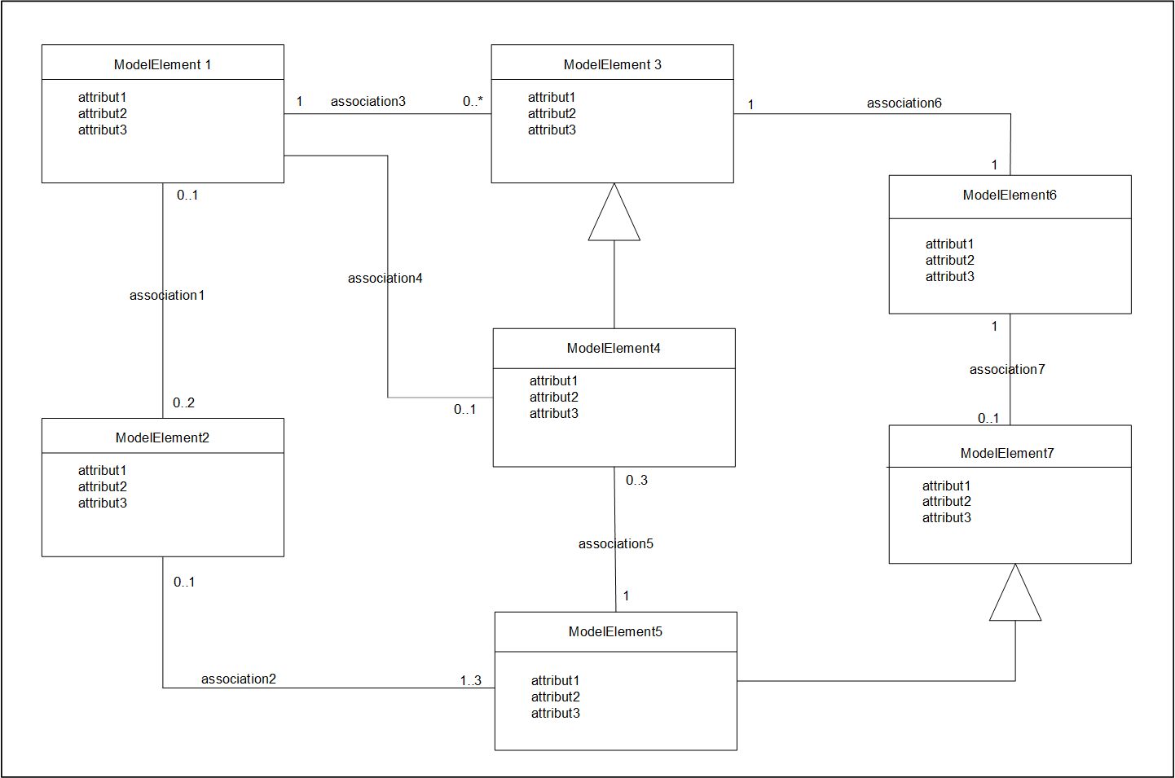
Figur 2: Eksempel på informationsmodel
- Logiske datamodeller er logiske modeller som er udarbejdet som grundlag for dataudveksling eller lagring af data, fx i en teknologisk understøttelse af den løsning, de modellerer. Logiske datamodeller er derfor mere teknisk specifikke end informationsmodeller ved at datatyper er angivet for attributter og associationsender er navngivet.
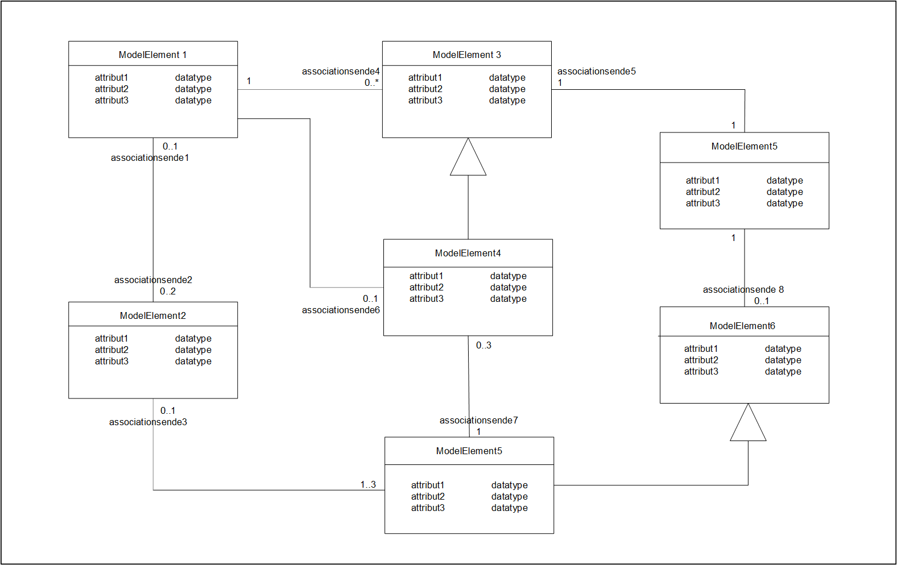
Figur 3: Eksempel på logisk datamodel

Modellens omfang
Modelreglerne er baseret på en række principper om gode modeller og på en modelleringsmetode, som fremmer genbrugelighed og sammenhængende begreber og data. En del af metoden går ud på at skelne mellem modeller, der beskriver et bestemt emneområde (benævnt kernemodeller), og modeller, der beskriver en bestemt anvendelseskontekst (benævnt anvendelsesmodeller). Dette gælder både for begrebs- og datamodeller.
På denne måde vil selvstændige emneområder blive beskrevet selvstændigt, og de kan godkendes af et for emneområdet relevant forum. Til en bestemt anvendelse kan elementer fra forskellige emneområder så sammensættes i en model der netop understøtter det konkrete formål. Det kan fx være i forbindelse med en implementering af et specifikt it-system, database, udvekslingsformat eller lignende
Denne vigtige skelnen mellem kernemodeller og anvendelsesmodeller gør det muligt at genbruge fremmede modeller i egen modellering, og den støtter dialogen om, hvordan modelleringen bedst koordineres, og hvordan ejerskabet og ansvaret for modellen placeres.

Kernemodeller
En kernemodel er en genbrugelig model over et afgrænset emneområde, som ikke definerer modelelementer, der er defineret i andre emneorienterede modeller. Modellen har typisk et centralt forretningsobjekt i fokus. En model, der netop indeholder ét emneområdes begreber, er kendetegnet ved at være en samling af begreber, der hører naturligt sammen gennem høj samhørighed i modellen. Modellerne bliver mere generelt anvendelige ved at afgrænse kernemodellerne til (mindre) emneområder uden at knytte dem til specifikke anvendelser. Kernemodellerne kan ses som byggeblokke, der gør det muligt at genbruge de modelelementer, der allerede er defineret og beskrevet inden for et relevant emne.
Da kernemodeller ikke overlapper, men relaterer sig til hinanden, vil de med tiden danne et komplet modelnetværk, som beskriver hele den offentlige forretning.
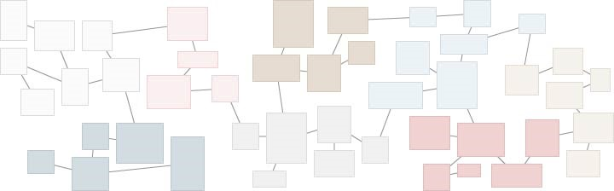
Figur 4: Eksempel på kernemodeller, der danner modelnetværk
En kernemodel kan indeholde modelelementer der ikke tilhører emneområdet, men som er nødvendige for at give kontekst til eller definere relationer fra/til de modelelementer der tilhører emneområdet. Disse modelelementer skal ideelt set være defineret i andre kernemodeller af personer, der er eksperter inden for det pågældende emneområde. I realiteten er det ikke altid muligt at finde alle de elementer man har brug for, og man kan derfor være nødt til selv, forhåbentligt midlertidigt, at definere disse modelelementer. I begge tilfælde angives det, at modelelementet ikke tilhører emneområdet. Implikationen af denne angivelse er også, at man ikke tager samme grad af ansvar for modelelementets faglige indhold, og at man planlægger at følge opdateringer af den model, der har defineret elementet eller erstatte sit midlertidige modelelement når en passende erstatning modelleres.

Anvendelsesmodeller
En anvendelsesmodel er en model, som er rettet mod en specifik anvendelse i en afgrænset kontekst. Dette kunne være et system, et register eller lignende, der skal understøtte et forretningsområde. Anvendelsesmodeller afspejler og afgrænses af behovet for information i en bestemt anvendelsessituation og sammensættes af elementer fra en eller flere kernemodeller. Anvendelsesmodeller kan forstås som sammensætningen af forskellige byggeblokke til en bestemt anvendelse.
Modelelementer der indgår i en anvendelsesmodel skal således være defineret i kernemodeller. Der kan dog være projekter, hvor man ikke har tid/ressourcer til eksplicit at udarbejde kernemodellerne, hvorfor version 2 af modelreglerne åbner mulighed for, at en eller flere kernemodeller kan modelleres som en del af en anvendelsesmodel ved anvendelse af forskellige namespaces i modelelementerens http-URIer (se mere i afsnittet om http-URIer, s 33)

Figur 5: et antal kernemodeller
en kernemodel kan forstås som en byggeblok for et bestemt emne- eller forretningsområde

Figur 6: Anvendelsesmodel sammensat af kernemodelelementer
en anvendelsesmodel kan forstås som sammensætningen af elementer fra byggeblokke til en bestemt anvendelsessituation

§25 Sammensæt anvendelsesmodeller af elementer fra kernemodeller

Genbrug af eksisterende modellering
Genbrug af eksisterende modellering fremmer sammenhængende begreber og data, fordi god genbrug af modeller og modelelementer automatisk skaber interoperabilitet mellem modeller.
Kernemodeller bør ikke overlappe andre kernemodeller, og der bør kun findes én modellering af et givet emneområde og dets modelelementer. Hvis man har behov for at anvende eksterne modelelementer til at beskrive ‘sin egen’ model, kan man repræsentere dem som fremmede i modellen. Da kernemodeller på den måde ideelt set ikke overlapper hinanden, men lægger sig ved siden af og med relationer til hinanden, vil de med tiden danne et komplet modelnetværk, som beskriver hele den offentlige forvaltning.
En model kan fremme genbrug ved at være grundlæggende beskrevet, udstillet via internettet og orienteret mod fællesoffentlig interoperabilitet. Det er derfor helt centralt, at sammenhængen med andre modeller og modelelementer er dokumenteret. Det vil sige, at man er forpligtet til at undersøge, om de relevante begreber og modelelementer allerede er beskrevet på en fyldestgørende måde.
Det skal være nemt at finde eksisterende modeller, og derfor er der blevet oprettet et fællesoffentligt katalog over begrebs- og datamodeller, også kaldet Modelkataloget. Modelkataloget indeholder en oversigt over begrebs- og datamodeller, der er udarbejdet i offentligt regi, og som er registreret med henblik på videndeling og genbrug. Nye fællesoffentlige modeller optages løbende, og der kan også optages modeller under udarbejdelse således, at andre kan se, at der er noget under udarbejdelse, og der kan etableres kommunikation om fælles modelleringsbehov. Derudover indeholder dette katalog også oplysninger om en række anerkendte internationale modeller, som kan have en bred anvendelse i dansk administrativ og fællesoffentlig kontekst.

Undgå silomodellering
Det er formentligt noget af det sværeste, da vi har en lang tradition for at arbejde i projekter, som har et iboende “snævert syn” på den problemstilling, som projektet arbejder med.
Det er oftest meget lettere kun at tænke på projektets egne behov og ikke blive forstyrret med noget andre har beskrevet i forvejen. Hvad nu hvis det, de andre har beskrevet ikke lige er præcis det, vi mener? Så hellere definere det selv. I kender det helt sikkert.
Det andet problem er, at dem der får gavn af den store modelleringsindsats ofte vil være nogle andre end projektet selv. Ydermere kommer gevinsten ikke lige med det samme, men måske først på længere sigt. Det gør det svært for det enkelte projekt at retfærdiggøre investeringen i gode, brede og genanvendelige modeller.
Vi er ikke i tvivl om, at vi alle vil have stor gavn og spare mange ressourcer på lang sigt, hvis vi har veldokumenterede kernemodeller på de forskellige domæner, som pr. automatik danner grundlag for anvendelse i mange forskellige projekter. Tænk bare hvor meget projekter på f.eks. skoleområdet kan spare, hvis alle begreber, termer, klassifikationer osv. ligger færdige i aftalte modeller med den rigtige governance. De forskellige leverandører på området skal ikke til at opfinde egne begreber, klassifikationer osv. men blot tage det, vi allerede har på hylden. Det vil også gøre det meget nemmere at sammenligne den ene skole med den anden eller udarbejde god ledelsesinformation, når “tingene” er sammenlignelige og tager samme udgangspunkt.
Målet er, skridt for skridt, at få etableret gode kernemodeller med indbygget governance, som vi alle kan stole på og derfor også anvende som grundlag for fremtidige projekter og udvekslingsstrukturer på tværs af fagområder.

Kapitel 3: Begrebsmodellering

Begrebsmodeller beskriver begreber og disse begrebers indbyrdes relationer inden for et bestemt emneområde eller en anvendelseskontekst. En begrebsmodel kan repræsenteres på listeform) eller som et diagram, hvor begrebernes indbyrdes relationer også tydeliggøres.
Begrebsmodellering er en proces, hvor fagkyndige bliver enige om betydningen af begreber og beskriver det i en definition. Begrebsarbejde kan genbruges, fordi det er tydeligt, hvad der menes med de forskellige begreber. Begrebsarbejde udviklet efter den samme metode kan sammenlignes, udbygges og sættes sammen efter behov.
Arbejdet med begrebsmodeller bør omfatte inddragelse af centrale fagpersoner, grundig research og gennemgang af kildemateriale, hvorved relevante begreber i det pågældende emneområde identificeres. Eksisterer der allerede en begrebsmodel for området, tages der udgangspunkt i denne, idet de samme begreber ikke skal beskrives igen. Der kan også tages afsæt i eksisterende datamodeller eller kørende digitale løsninger, hvor relevante begreber identificeres, beskrives og modelleres.
I det omfang det er muligt, bør begrebernes relation til gældende lovgrundlag eller øvrige rammer undersøges. Det er vigtigt, at organisationen prioriterer at fagkyndige med viden om forretningens lovgivning og formål deltager i begrebsafklaringen, da det netop er af hensyn til forretningen, at modellen og begreberne skal dokumenteres og forankres.

Formål
Formålet med begrebsmodellering er som skrevet i indledningen at skabe afklaring og enighed om betydningen af begreber, brugen af termer og begrebernes indbyrdes relationer, og den vigtige viden som fagkyndige bidrager med i processen dokumenteres og fastholdes på en ensartet måde. Det kan være relevant at udarbejde begrebsmodeller i mange forskellige sammenhænge, fx til at:
- skabe fælles sprogbrug i forretningen, så misforståelser undgås
- skabe grundlag for effektiv kommunikation mellem forretning og it ifm. it-udvikling
- skabe grundlag for effektiv kommunikation med brugere
- understøtte sporbarhed fra data til de forretningsmæssige begreber
- bidrage til digitaliseringsklar lovgivning
- understøtte nytænkning af fagområder
- bidrage til introduktion til fagområder ifm. oplæring af nye medarbejdere
Kort sagt er begrebsmodeller et middel til at dokumentere viden, skabe interoperabilitet og undgå misforståelser og fejl ved at skabe fælles forståelse.

Begrebsmodellens indhold og afgrænsning
Det er vigtigt at undersøge det umiddelbare formål og den direkte anvendelse af begrebsarbejdet, da dette har stor indflydelse på omfanget af begrebsmodellen. Ved en anvendelsesorienteret model, fx til forberedelse af en specifikt IT-system eller udvikling af en indberetningsformular vil det være forretningsbehovene i forbindelse med anvendelsen der dikterer modellens omfang og indhold. Men også ved emneorienteret modellering er det vigtigt at holde sig formålet for øje. Og hvor et formål som ‘at dokumentere vores faglige viden’ er yderst prisværdigt, så er det også en stor mundfuld, og det kan anbefales at starte med at prioritere et mere specifikt formål, fx ‘at dokumentere de begreber hvor vi har unik viden’, ‘at understøtte dette specifikke samarbejde med ekstern part’ eller ‘at hjælpe de projektledere, jurister mm. vi samarbejder med at forstå os’.
Hvorledes relevante begreber identificeres vil afhænge af, hvilken tilgang der tages til modelleringsforløbet, og hvad udgangspunktet for modelleringen er, men opgaven handler grundlæggende om at finde de udtryk, som er specielle for et emneområde, og som adskiller sig fra den almindelige sprogbrug.
En model, der indeholder netop ét emneområdes begreber, er kendetegnet ved at være en samling af begreber, som naturligt hører sammen. Det vil sige, at der er høj begrebsmæssig samhørighed inden for modellen. Emneafgrænsning kan være svært og der er ingen endegyldige svar på hvordan det gøres. En af de komplicerende faktorer er, at afgørelsen af om noget er et eller flere emneområder kan afhænge af detaljeringsniveauet.
Man kan fx forestille sig en begrebsmodel på overordnet niveau om emnet transportmidler, hvor begreber der er relevante for transportmidler generelt, fx ‘fører’, ‘passager’, ‘ejer’, ‘førertilladelse’, ‘registrering’, og nogle typer, fx ‘bil’ og nogle af dets centrale undertyper såsom ‘personbil’, ‘lastbil’ og ‘varevogn’ er begreber. Man kan også forestille sig en begrebsmodel over emnet bil, hvor de forskellige undertyper udfoldes og man modellerer begreber, der er relateret til ‘bil’, såsom ‘kørekort’, ‘fremstillingsår, ‘mærke’, ‘model’, ‘parkeringsplads’, ‘nummerplade’, ‘benzin’, ‘syn’ med flere. Eller man kan lave begrebsmodeller der beskriver processen for syn, udstedelse af nummerplader, styringsmekanismers funktion etc., som alle kan være helt rimelig bud på emner afhængigt af modellens formål.
Det er også vigtigt at pointere at man ikke er forpligtet til at modellere alt, der potentielt kan falde inden for det emneområde man modellerer. Man kan fx sagtens modellere emnet bil fra et lovgivningsperspektiv og kun medtage undertyper og bestanddele i det omfang, det er relevant for (et bestemt stykke) lovgivning. Eller man kan modellere bestanddele uden at gå i detaljer om, hvilke bestanddele en kobling, en gearkasse eller en lygte indeholder. Modellens navn og beskrivelse bør reflekteret det perspektiv eller den afgrænsning man modellerer ud fra.
Det er altså i høj grad pragmatiske vurderinger i forhold til formålet med modelleringsarbejdet der afgør hvad afgrænsningen skal være. Begrebsmodellen vil senere kunne udvides eller relateres med emnemæssigt nærliggende modeller når nye behov opstår, og et væsentligt formål med de fælles modelleringsregler er netop at smidiggøre processen med at udvide/tilføje og skabe relationer.
Som sagt er der ingen faste regler for emneafgrænsning, men et par tommelfingerregler kan dog nævnes:
- Hvis dine begreber fordeler sig i to grupper med mange relationer inden for hver gruppe og ganske få mellem grupperne burde det muligvis være to modeller
- Hvis din model har mange elementer fra andre emneorienterede modeller sammen med en mængde du selv definerer, er det muligt du er i gang med at lave en blanding af en anvendelsesmodel og en emneorienteret model
Hvis der foretages begrebsarbejde med henblik på videre datamodellering, kan det være fordelagtigt at fokusere på de helt centrale begreber samt evt. særlige grupper af begreber hvor der savnes præcision og afklaring i forvaltningen og kommunikationen. Derudover kan det være en god idé, såfremt der er mulighed for det, at lade begrebsarbejdet og datamodelleringsarbejdet forløbe i sideløbende processer, så det er muligt for begrebsmodellører og datamodellører at sparre og tilrette modellerne undervejs.
For at afdække hvilke begreber det er relevant at medtage i begrebsmodellen og hvilken betegnelser der tidligere er blevet brugt for dem, kan man fx konsultere tidligere udarbejdede rapporter, vejledninger - både til fagfolk og borgere, blanketter samt skærmbilleder, dokumentation og dataudtræk fra tidligere systemer.

Proces for modelleringsarbejdet
Et forløb for begrebsmodellering kunne se således ud:
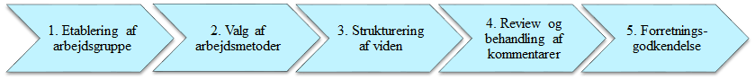
Figur 7: Proces for begrebsmodellering

- Etablering af arbejdsgruppe
  - Arbejdsgruppen bør bestå af både modelleringskyndige og fagkyndige inden for emneområdet
  - Identifikation af relevant forum for forretningsgodkendelse af begrebsmodellen
- Valg af en eller flere af følgende arbejdsmetoder: (SDFE 2001):
  - afholdelse af en workshop, hvor deltagere med relevant viden sættes sammen for at udarbejde modellen i en iterativ proces
  - interviews med nøglepersoner, hvor der via en struktureret spørgeramme hentes viden om de faglige aspekter, som interviewpersonen har speciel viden om, og som efterfølgende indarbejdes i modellen
  - fagkyndige modellerer begreberne ved hjælp af den erfaring og viden disse personer har om fagområdet.
  - analyse af kildemateriale hvor relevant fagligt materiale indsamles og analyseres, for at udlede viden, der skal indarbejdes i begrebsmodellen. Denne metode er som regel et nødvendigt supplement til de øvrige metoder
- Strukturering af viden
  - Udvælgelse af relevante termer
  - Udarbejdelse af forslag til definitioner, hvis muligt med afsæt i autoritative kilder som lovgivning og standarder (se afsnit om begrebslister og evt. begrebsdiagrammer)
  - Termprioritering og angivelse af kommentarer, eksempler mv.
  - Etablering af sammenhæng til og mulig genbrug af andre relevante modeller
- Review og behandling af reviewkommentarer, jf. Kapitel 5: Review, godkendelse og udstilling
- Forretningsgodkendelse, jf. Kapitel 5: Review, godkendelse og udstilling

Note: Det er ikke et krav at der udarbejdes et diagram som del af modellen. Dog betyder den systematiske og strukturerede tilgang til arbejdet med begrebsdiagrammer, at inkonsistens, eventuelle uenigheder og manglende begreber i dækning af et emneområde lettere afsløres. Derudover gør begrebsdiagrammet det nemmere at udarbejde hensigtsmæssige definitioner, idet en god definition bygger på en analyse af det pågældende begrebs placering og relation til andre begreber i begrebsdiagrammet. Erfaring har også vist at der bruges færre ressourcer, hvis man i fællesskab på en workshop drøfter nøglebegreber og tegner de helt overordnede begrebsdiagrammer for emneområdet inden definitionsarbejdet sættes i gang. Derfor kan det være en god ide at udarbejde uformelle diagrammer som en del af Fase 3, selv om man ikke planlægger at publicere formelle diagrammer. Ved modellering af begreber, der repræsentere fysiske objekter, kan det alternativt eller i tillæg være nyttigt at anvende tegninger af det, man modellerer.

Hvad er termer og begreber?
I faglig kommunikation anvendes en term til at udtrykke et specifikt begreb med en afgrænset betydning. Termer kaldes ofte også fagudtryk.
- Et begreb er en mental forestilling om et bestemt fænomen med dettes karakteristiske træk.
- En term er et sprogligt udtryk, som udtrykker et specifikt begreb.
- En instans er et abstrakt eller konkret fænomen i den virkelige verden, som en term refererer til.

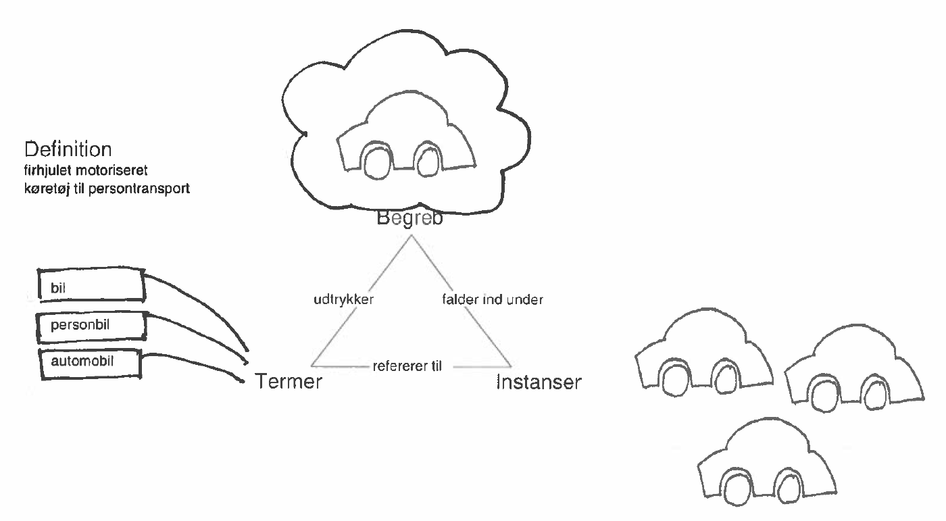
Figur 8 (UDKAST): Centrale elementer i begrebsmodellering

Der vil være en mængde af fænomener i den virkelige verden der falder ind under givet begreb, og mængden af disse fra ‘den virkelige verden’ kaldes for begrebets instanser. Instanser kaldes i ofte også referenter i terminologien.
Når et begreb defineres beskrives betydningen af begrebet, og det bliver muligt at finde ud af om en given instans opfylder de betingelser som blev nævnt i definitionen.
Findes der flere synonyme termer, vil ét typisk foretrækkes og prioriteres, hvor andre vil være accepterede, men ikke foretrukne. Der kan også være termer som aktuelt anvendes for et begreb, som frarådes, fordi de er uønskede, forældede eller direkte forkerte. En foretrukken term er en term, som vurderes at være det bedste af flere synonyme udtryk for et givet begreb. En accepteret term er en term, hvis anvendelse godtages men ikke foretrækkes. En frarådet term er en term, som ikke bør anvendes, fordi den er uønsket, forældet eller forkert. Begrebet kan også udtrykkes med termer på flere sprog,

Anvendelse af eksisterende begreber og definitioner
En vigtig målsætning med fælles modelregler er øget genbrug af begreber og definitioner på tværs af den offentlige sektor for at opnå en entydig forståelse og anvendelse af begreberne i fx lovgivning, it-systemer og sagsbehandling. Derfor er det helt centralt, at man altid genbruger allerede eksisterende begreber i egen organisation samt genbruger fra andre organisationer, hvor det er muligt.

Der er overordnet fire måder at genbruge eksisterende begreber og definitioner og dermed skabe sammenhæng:
- Direkte genbrug af et begreb fra en anden model identificeret med http-URI.
- Specialisering af et begreb fra en anden model
- Afledning, hvor et begreb afledes af et element i en datamodel.
- Anvendelse af kilder.

Direkte genbrug

Når det begreb man har brug for i sin model allerede er modelleret i en anden model med en passende definition og identifikation i form af en http-URI, bør man genbruge dette.
Eksempelmodellen ‘Cykel’ genbruger fx begrebet ‘cykelhandler’ fra kernemodellen ‘Detailhandel’.
Ved genbrug overtager man definition, termer, identifikator og andre informationer. Det er tilladt at tilføje yderligere informationer, fx alternative termer eller kommentarer, der præciserer hvordan begrebet bruges i netop denne model, samt selvfølgelig danske oversættelser når man genbruger international modellering. De tilføjede informationer må selvfølgelig ikke være i modstrid med allerede eksisterende informationer.

Hvor finder man begrebsmodeller og definitioner man kan genbruge fra?
- I egen organisation
- I det fællesoffentlige modelkatalog
- INSPIRE kodelister
- ISO Online Browsing Platform (vælg Terms & Definitions)
- ISO/TC 211 Geolexica
- Basel Register of Thesauri, Ontologies & Classifications
- Ved at spørge i faglige netværk og lignende

På nuværende tidspunkt er omfanget af eksisterende modellering, der kan genbruges direkte desværre begrænset. Med tiden forventes omfanget at stige, efterhånden som flere begrebsmodeller bliver udarbejdet i henhold til de fællesoffentlige modelregler og publiceret i det fællesoffentlige modelkatalog.

Hvad hvis begrebet er modelleret, men ikke godt nok?
Man kan komme i en situation, hvor det begreb man har brug er modelleret i en anden begrebsmodel, men definitionen ikke er tilstrækkelig anvendelsesneutral til, at man umiddelbart kan bruge begrebet i sin model, eller hvor definitionen er lidt uklar, så man bliver i tvivl om det rent faktisk er det begreb man skal bruge.
I sådan situation bør man, om muligt, kontakte den modelansvarlige organisation og undersøge om det er muligt at blive enige om en ændring af begrebet, så det bliver muligt at genbruge det. Er det ikke muligt må man oprette sit eget begreb. Men opretter ligeledes sit eget begreb i situationer hvor et begreb i en anden model hedder det samme som det begreb man har brug for, men definitionen gør det klart, at der er tale om et andet begreb.

Hvad hvis begrebet er modelleret flere steder?
Man kan også komme ud for at der findes flere modelleringer af samme begreb. For at opnå sammenhæng i den offentlige administration bør man, hvis en sådan findes, vælge modellering, der er anvendt og godkendt i det fællesoffentlige samarbejde eller i andet offentligt samarbejde, fx den fælleskommunale rammearkitektur.
I tilfælde hvor man har flere definitioner fra andre kilder at vælge mellem er det op til projektet at vælge hvilken modellering der anvendes. I forbindelse med valget kan man overveje om en af definitionerne stammer fra en kilde man gerne vil være interoperabel med eller som har en særligt autoritet, så man kan forestille sig at andre derfor også vil bruge, fx EU eller ISO-standarder med bred anvendelse. Og så kan man selvfølgelig tage hensyn til hvilken definition der er mest gennemarbejdet og bedst passer til ens behov.

§24 Definér kun nye modelelementer når det er nødvendigt

Specialisering
Hvis begrebet kan fortolkes som en specialisering af et eksisterende begreb, skal der oprettes et nyt begreb med en specialiseringsrelation til det eksisterende overbegreb. Dette skaber sammenhæng på tværs af modeller, selvom der ikke direkte genbruges begreber.
Ved specialisering kan man indsnævre overbegrebets definition, men det er ikke tilladt at udvide eller på anden vis være i modstrid med den eksisterende definition.
Som ved direkte genbrug, kan der være overvejelser ift. eksisterende begrebers genbrugspotentiale, og anbefalingerne gælder også her.

Afledning
Datamodeller indeholder implicit information om begreber, idet elementerne i modellen er et udtryk for anvendte begreber. Gode datamodeller indeholder definitioner at elementerne. Disse definitioner kan være af svingende kvalitet, og det er op til den enkelte modellør, at vurdere om kvaliteten er tilstrækkelig til at definitionen kan genbruges.
For datamodeller udarbejdet i henhold til modelreglerne gælder dog de samme krav til definitionerne som gælder for begrebsdefinitioner, så her kan definitioner umiddelbart genbruges.
Selv om definitionen kan genbruges, kan selve modelelementet ikke direkte genbruges, da det er et datamodelelement og ikke et begreb. Man danner derfor et nyt begreb, der genbruger definitionen, termerne og hvad elementet ellers har af oplysninger, og angiver at begrebet er afledt af det givne modelelement.

Hvor finder man datamodeller man kan genbruge fra?

- I egen organisation
- I det fællesoffentlige modelkatalog
- Linked Open Vocabularies - linked data søgemaskine
- Fra EU-modeller:
  - ISA2 Core Vocabularies på JoinUp
  - Øvrige kernemodeller fra EU på JoinUp
  - Øvrige anvendelsesprofiler fra EU på JoinUp
  - SPECIAL-projektet
  - INSPIRE glossary
- Som en del af standarder og specifikationer, fx fra W3C

Det fællesoffentlige modelkatalog henviser også til internationale modeller, der beskriver forholdsvis overordnede begreber, og som formodes at være relevante for mange modeller. For mere fagligt orienterede modeller kan modelsekretariatet ofte ikke vurdere kvaliteten af en given model, så dem er der ikke nødvendig henvist til. De kan dog inkluderes, hvis kilden er tilstrækkelig pålidelig, eller hvis fagkyndige siger god for dem.

Anvendelse af kilder
Der er selvfølgelig også andre typer af kilder, der allerede kan have beskrevet eller defineret de pågældende begreber. Der kan henvises til både juridiske kilder, standarder og øvrige kilder som begreberne kan være direkte eller indirekte defineret i. Kilder til definitioner bør udvælges i følgende prioriterede rækkefølge:

- Love og bekendtgørelser, se retsinformationen og EUR-Lex
- Nationale og internationale modeller/standarder, fx fra ISO eller INSPIRE
- Øvrige kilder, fx og faglitteratur
- Egne definitioner

Der henvises til juridiske kilder med et link, nærmere bestemt en ELI (European Legislation Identifier). ELIen er også webadresse på loven/bekendtgørelsen. På EUR-Lex skal man dog være opmærksom på, at det ikke er adressen på den danske oversættelse, men på lovens hovedside.

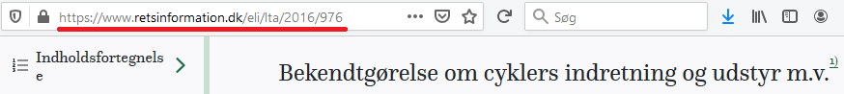
Figur 9: ELI på retsinformationen
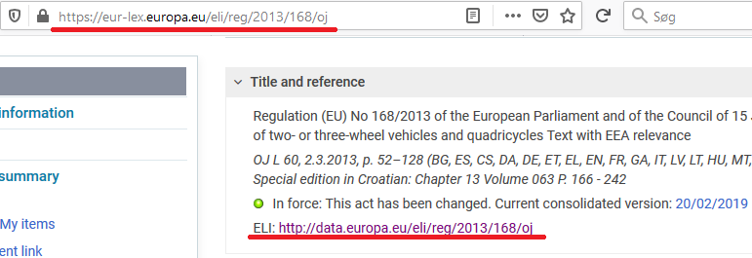
Figur 10: ELI på EUR-Lex

Hvis lovgivningen giver en definition af et givent begreb, bør denne ideelt set anvendes, også selvom den ikke opfylder modelreglernes krav til udarbejdelse af definitioner. Det kan dog forekomme, at lovgivningens definition af et begreb vurderes at være decideret uanvendelig. I så fald kan definitionen fravælges, men medtages i en kommentar med en forklaring på, hvorfor den ikke kan anvendes. Ligeledes bør lovgivningens terminologi medtages men ikke nødvendigvis foretrækkes.
Også i tilfælde hvor lovgivning, der vedrører begrebet, ikke (eksplicit) definerer begrebet kan det være relevant at henvise til denne for at øge sammenhængen mellem lovgivning og anvendelse.

Kilder kan både være steder, hvor man har fundet den præcise ordrette definition, og steder hvor man har hentet begrebets betydning fra, men selv har formuleret definitionen.

Både i forbindelse med afledning og anvendelse af kilder kan det også være sammenhængsskabende at genbruge definitioner selvom de ikke til fulde overholder modelreglernes krav til definitioner. Der bør dog være tale om definitioner, der er utvetydige, forståelige og egnede til at afgrænse begrebet fra andre begreber. Jo mere udbredt og veletableret en definition er, i jo højere grad kan det give mening at gå på kompromis med de formelle krav til udformningen af definitioner.

Note: Man kan i nogle tilfælde finde inspiration til sine egne definitioner i Den Danske Ordbog, Den Store Danske eller i Wikipedia. Her skal man selv sørge for at formulere definitionen, så den dels har tilstrækkelig faglighed, og dels følger de principper for udarbejdelse af definitioner, der er gennemgås nedenfor.

§23 - Angiv modelelementers lovgrundlag

Udarbejdelse af nye definitioner
Gode definitioner er essentielle for en god begrebsmodel. Det er her, den fælles forståelse, man er nået frem til, nedfældes, formaliseres og bliver delbar og genbrugelig. Derfor er det vigtigt, at definitionerne er entydige, forståelige og egnede til brug i andre kontekster. Regel 20-22 beskæftiger sig derfor med udarbejdelsen af definitioner.
Først og fremmest skal alle begreber forsynes med en definition, der entydigt og fyldestgørende forklarer begrebets betydning, således at det kan forstås uanset, om man har været involveret i begrebsarbejdet eller ej.
Definitionerne skal være skrevet på korrekt dansk, der er så let forståeligt som muligt.
I nogle tilfælde vil definitioner være udarbejdet af andre. Det gælder fx ved genbrug af modelelementer fra andre modeller samt ved brug af definitioner fra lovgivning og fælles standarder. I sådanne tilfælde bør man ikke ændre definitionen. Definitioner på et andet sprog end dansk bør dog oversættes til dansk.
Når man selv udarbejder definitioner, er der yderligere regler man skal overholde.
§20 Udarbejd definitioner eller beskrivelser af modellens elementer

Strukturerede definitioner
Man bør udarbejde definitioner der er koncise, dækkende og oplysende.
Med koncise menes at definitionerne skal være korte og præcise. De skal være så korte som muligt og så komplekse som nødvendigt. Al ekstra information skal tilføjes i en bemærkning. Definitionen beskriver kun ét begreb, dvs. ikke andre begreber, der indgår i definitionen eller over - eller underordnede begreber.
Med dækkende menes at definitionerne skal inkludere præcis de samme instanser som begrebet dækker, og de må altså ikke blive for snævre (inkludere for få instanser) eller for brede (inkludere for mange instanser).
Ikke dækkende definition af cykel: ikke-motoriseret køretøj med to hjul (inkluderer løbehjul og håndtrukne rickshaws, hvilket gør den for bred, men fx ikke elcykler eller trehjulede cykler, så den er også for smal).
Dækkende: køretøj der drives frem ved pedalkraft (inkluderer elcykler, ladcykler, en- og trehjulede cykler, tandemcykler mm.)
Med oplysende menes at definitionen rent faktisk skal indeholde oplysninger om, hvad begrebet er. En person, der ikke på forhånd kender begrebet skal blive klogere af at læse definitionen, og en person der mener at kende begrebet skal kunne afgøre om det er præcis det begreb, vedkommende formodede, at det var. Dette udelukker fx at man bruger et synonym som definition, at man blot omskriver termen, eller at man blot tilføjer en generisk frase så som ‘henvisning til’ eller ‘angivelse af’ til termen.
Ikke oplysende definitioner af fremstillingsår:
- år for fremstilling
- produktionsår
- reference til fremstillingsår
- en værdi mellem 1900 og 2020
Oplysende definition: årstal hvor produktionen af enheden blev færdiggjort
Definitionerne bør derfor udarbejdes som indholdsdefinitioner. Dette er en metode, der understøtter, at definitionerne bliver koncise, dækkende og oplysende (omend den ikke i sig selv garanterer det). Desuden er indholdsdefinitioner egnet til sammenligning, hvilket gør det lettere at afgøre ligheder og forskelle mellem to begreber, der er defineret forskellige steder.
Metoden indebærer, at man definerer et begreb ved at angive nærmeste overbegreb samt karakteristiske træk. Man bør altså anføre, hvad begrebet er for “en slags”, og hvilke karakteristika netop denne slags har i forhold til andre begreber med samme direkte overbegreb.
Nedenstående er et eksempel på en indholdsdefinition:
cykel: køretøj der drives frem ved pedalkraft
I dette eksempel er overbegrebet et “køretøj”, og det, der karakteriserer en cykel i forhold til andre køretøjer er, at det “drives frem ved pedalkraft”.
Det er væsentligt at vælge det nærmeste overbegreb, fordi man derved implicit medtager det nærmeste overbegrebs karakteristiske træk i definitionen. Hvis man fx skal lave en definition af ‘tandemcykel’ og bruger ’køretøj’ som overbegreb skulle man med de karakteristiske træk adskille ‘tandemcykel’ fra alle andre køretøjer, hvilket man kunne komme til at gøre på en måde der er inkonsistent med definitionen af ‘cykel’. Ved at bruge ‘cykel’ som overbegreb er det allerede givet at en tandemcykel er et køretøj der drives frem ved pedalkraft, og man kan nøjes med at tilføje hvor to eller flere pedalerende personer sidder bag ved hinanden. Ved altid at vælge det nærmeste overbegreb sikrer man konsistens i sin begrebsmodel.
Som det ses bør definitionen ikke have stort begyndelsesbogstav, indeholde termen eller indledes med ‘det betyder at’, ‘defineres som’ eller lignende, og definitionen bør ikke af sluttes med punktum. Supplerende oplysninger skal anføres som kommentarer og må ikke indgå i definitionen. Definitionen er således en frase, som kan erstatte termen i en given tekst (ISO 2016).
For at sikre sig, at de karakteristika, man bruger i definitionen, er tilstrækkeligt oplysende og rent faktisk egnede til at adskille begrebet fra andre af samme type, er der visse anvisninger, man skal følge:

Undgå cirkulære definitioner
Definitioner må ikke være cirkulære, hverken inden for definitionen selv eller inden for begrebsmodellen. Dvs. at de ikke må indeholde henvisninger til sig selv, samt at to (eller flere) begreber ikke må henvise til hinanden på en måde så ingen af dem reelt defineres.
Cirkulær definition (i model hvor stel: bærende konstruktion som noget er bygget omkring):
cykelstel: stel som er en bærende konstruktion
To definitioner, der henviser til hinanden på cirkulær vis:
herrecykel: drengecykel til voksne
drengecykel: herrecykel til børn

Anvend ikke negative definitioner
Definitioner må ikke være negative, dvs. de skal præcisere, hvad noget er, ikke hvad det ikke er. Dog kan udelukkelsen af noget være centralt for en definition.
Negativ (dårlig) definition:
børnecykel: cykel der ikke er beregnet til voksne.
Definition med udelukkelse:
passager: person der er med i/på et transportmiddel uden at føre dette

Brug ikke opremsninger
Definitioner bør ikke bestå af opremsninger. Man ser nogle gange definitioner, der består af en liste af underbegreber eller af de bestanddele, sådan en ting består af. Dette er ikke god måde at udarbejde definitioner, dels fordi det ikke siger meget om, hvad begrebet er, dels fordi der er svært at være sikker på, at alle underbegreber/bestanddele er med. Desuden kan nye underbegreber opstå og bestanddele kan ændre sig over tid.
Opremsende (dårlige) definitioner:
børnecykel: pige- eller drengecykel (hvad hvis man begynder at markedsføre kønsneutrale børnecykler)
cykelhjul: nav, eger og ring (hvad er/gør de ting? Og så blev den forældet da man også begyndte at bruge pladehjul)

Karakteristika skal altid gælde
De karakteristika, der bruges i definitioner, og som adskiller begrebet fra sideordnede begreber, skal beskrive noget som ALTID gælder. Ord som typisk, ofte, som regel, gerne, normalt bør derfor undgås i en definition, da de antyder at man ikke har fat i det, der reelt er det adskillende karakteristika. Fx vil en tandemcykel typisk have to ryttere, men en cykel til to ryttere der sidder ved siden af hinanden er ikke en tandemcykel, da en tandemcykel bliver defineret som en cykel, hvor to eller flere ryttere sidder på række bag ved hinanden og træder i pedaler. Derfor er ‘typisk to’ ikke egnet som adskillende træk.
tandemcykel: cykel hvor to eller flere pedalerende personer sidder bag ved hinanden

Polyhierarki
I visse tilfælde kan et begreb arve karakteristika fra to forskellige overbegreber. Et sådant begreb vil ofte være defineret ved at være kombinationen af karakteristiske træk fra det to overbegreber uden at have yderligere karakteristiske træk. For eksempel er en ‘pigecykel’ defineret ved at være en kombination af de karakteristiske træk fra ‘børnecykel’ og ‘damecykel’. Man kan fx lave en definition der består af det ene overbegreb samt de karakteriske træk fra det andet.
pigecykel: damecykel der er lavet i mindre størrelse og som er tiltænkt børn
overbegreb
karakteristiske træk fra definition af ‘børnecykel’

§22 Udarbejd strukturerede definitioner på en standardiseret måde

Udarbejd anvendelsesneutrale definitioner

For at opnå det største potentiale for genbrug og sammenhæng bør definitionen være så anvendelsesneutral som muligt. Dette vil samtidig være med til at gøre definitionen robust over for nogle ændringer i verden omkring os.
Anvendelsesneutral vil sige, at definitionen ikke må indeholde elementer, som udtrykker en uhensigtsmæssig indsnævring af begrebet ved for eksempel at beskrive tekniske, organisatoriske eller politiske afhængigheder. Supplerende, kontekstafhængige kommentarer eller eksempler skal ikke indgå i definitionen, da disse oplysninger ikke er relevante for definitionen og kan være begrænsende for bred anvendelse af begrebet.
I forbindelse med sikring af anvendelsesneutrale definitioner bør man som tommelfingerregel være kritisk over for definitioner med nedenstående kendetegn:

- Teknisk format: fx fremstillingsdato:dato hvor produktionen af enheden blev færdiggjort udtrykt som YYYY-MM-DD (ved at indsnævre det tekniske format reduceres genbrugsmulighederne)
- Egennavn: udstedelsesdato: dato hvor tilladelsen er udstedt af Trafiksstyrelsen (ved at indsnævre sagsbehandlingssystemet til en bestemt organisatorisk enhed reduceres genbrugsmulighederne).
- For snævert overbegreb: cykel: ikke-motoriseret køretøj der drives frem ved pedalkraft (her udelukkes elcykler der drives frem ved pedalkraft assisteret af en motor).

Anvendelsesneutralitet betyder også, at man skal tænke over at undgå ord, der indskrænker definitionen unødvendigt, hvilket gør den sværere at genbruge. Er man fx ved at lave en begrebsmodel for cykler og i den forbindelse definerer begrebet ‘stelnummer’ bør man huske at andre typer af køretøjer også har stelnumre. Desuden kan det være nærliggende at inkludere det, at stelnumre bliver indgraveret i stellet som del af definitionen, men det bør overvejes om den konkrete teknik er et nødvendigt karakteristika, for at noget er et stelnummer.
Ikke anvendelsesneutral definition:
stelnummer: unik kombination af tal og bogstaver der indgraveres på stellet af en cykel for entydigt at kunne identificere denne
Anvendelsesneutral definition:
stelnummer: unik kombination af tal og bogstaver der markeres på stellet af et køretøj for entydigt at kunne identificere dette

Dette skal ikke forstås således at den definition man udarbejder nødvendigvis skal dække alle anvendelser af det ord, der er den foretrukne term. Ordet kan, især hvis det også anvendes almensprogligt, have andre eller bredere betydninger, og man skal definere den betydning, det har inden for det faglige emneområde, man er i gang med at modellere.
En definition af ‘stel’ til brug for modellering af køretøjer skal således absolut ikke inkludere kaffe- eller middagsstel. og skal heller ikke nødvendigvis inkludere alle stel, der har det tilfælles med stel til køretøjer, at de er bærende konstruktioner som noget bygges op omkring, fx møbel- eller brillestel, hvis dette ville nødvendiggøre, at man undlader noget, der er centralt for definitionen af et stel til køretøj.

§23 Udarbejd anvendelsesneutrale definitioner

Tjekliste til udarbejdelse af definitioner

- Kan definitionen umiddelbart erstatte termen uden tab af mening?
  - Husk lille begyndelsesbogstav og ikke at afslutte med punktum
- Er det nærmeste overbegreb anvendt?
- Er adskillende karakteristika angivet og ikke:
  - opremsninger
  - negative
  - cirkulære
- Er definitionen fri for:
  - den foretrukne term
  - synonymer
  - typisk/ofte/som regel/normalt el.lign.
  - tekniske formater
  - egennavne

Termer
Begreber skal forsynes med termer som afspejler forretningens sprogbrug samtidigt med at de skrives i et naturligt sprog med standardiserede konventioner og best practices.
Ved at forsyne modelelementer med termer i et naturligt sprog afspejles terminologien i emneområdet, og dermed understøttes fremsøgning og genbrug af modelelementer. Med naturligt sprog skal forstås skriftsprog der følger det pågældende sprogs retskrivning og ikke programmeringskonventioner såsom CamelCase og sammensætningen af ord med understregning eller bindestreg. Termerne skal altså ikke yderligere behandles for at kunne indgå og forstås som termer i en traditionel ordliste.
Som minimum registreres den foretrukne term, men såfremt et begreb kan udtrykkes ved flere synonyme accepterede eller frarådede termer, så anbefales det at disse også registreres, selvom det ikke er et krav. Termer registreres ved hjælp af elementegenskaberne ‘foretrukken term’, ‘accepteret term’ og ‘frarådet term’. Jo flere alternative termer der angives, både accepterede og frarådede, jo nemmere bliver det for andre at finde og genkende begrebet, og dermed øger du potentialet for genbrug og sammenhæng til mulige relaterede begrebsmodeller.

- Anvend substantiver i ubestemt entalsform for begreber/klasser
- Termer og associationsnavne angives med lille begyndelsesbogstav
- Termer og associationsnavne angives efter gældende retstavning
- Anvend mellemrum til adskillelse af ord
- Navngiv klasser og associationer i et naturligt sprog (kun begrebsdiagrammer)
- Anvend verbalfraser i nutidsform for associationer i begrebsmodeller
- Anvend et almindeligt udbredt tegnsæt (Unicode)

I forbindelse med begrebsafklaringen anbefales det, at de termer, der skal indgå i begrebsmodellen, kvalificeres efter nedenstående principper. Jf. Madsen (2007) og Socialstyrelsen (2010)
- Termer bør være passende, dvs. termer skal være gængse og overholde etablerede og kendte konventioner for termdannelse inden for emneområdet.
- Termer bør være selvforklarende, dvs. termer skal afspejle adskillende karakteristiske træk, således at man får et helt eller delvist indtryk af definitionen alene ud fra termen.
- Termer bør være systemrigtige, dvs. termer skal være afstemt og koordineret inden for det pågældende emneområde og skal i det omfang, det er muligt, være udformet i overensstemmelse med begrebsmodellen.
- Termer bør være korte, men præcise.
- Termer bør være grammatisk korrekte.
I nogle tilfælde kan principperne kan trække i forskellige retninger. Her må begrebsmodelløren og den fagkyndige sammen vurdere, hvad der giver bedst mening i det konkrete tilfælde.
§18 Angiv termer i et naturligt sprog
§19 Brug standardiserede konventioner for angivelse af navne

Udarbejdelse af begrebsmodeller

Begrebslister
En begrebsmodel kan udtrykkes som en begrebsliste. Begrebslisten skal udtrykkes i det tabelformat, der er specificeret i modelreglerne, eller efter ISO 10241. Her vejledes om anvendelse af tabelformatet. Ønsker man at anvende ISO 10241-formatet henvises til denne standard for oplysninger om hvordan.
Begrebsoplysningerne opsættes som en tabel, således at hver række beskriver ét begreb. Tabellen opsættes med kolonneoverskrifter, som det er specificeret i Modelreglerne, Jf. Bilag D og E:
- Foretrukken dansk term: dansk term som foretrækkes anvendt for et givet begreb
- Accepteret dansk term: dansk term som accepteres anvendt for et givet begreb
- Frarådet dansk term: dansk term som ikke bør anvendes for et givet begreb
- Definition: dansk beskrivelse af betydningen af et begreb
- Eksempel: typisk tilfælde der beskrives for at forklare eller anskueliggøre
- Kommentar: supplerende bemærkning eller oplysning vedrørende begrebet
- Anvendelsesnote: note der beskriver hvordan et begreb anvendes i en bestemt anvendelseskontekst
- Juridisk kilde: reference til lovgrundlag (hjemmel)
- Kilde: reference til ressource hvorfra begrebet er afledt
- Tilhører emneområde: angivelse af om begrebet hører til modellens emneområde
- Identifikator: entydig reference til begrebet i form af en http-URI
- Afledt af: reference til element som begrebet er afledt af
Felterne 'Foretrukken dansk term', 'Definition' og 'Tilhører emneområde' skal altid udfyldes. Resten af felterne udfyldes, hvis det er relevant.
‘Tilhører emneområde’ kan udfyldes med en præcis reference til den model hvor begrebet er defineret, hvilket for kernemodeller kan være modellen selv. For kernemodeller kan man også nøjes med at angive om begrebet tilhører modellens emneområde med Ja/Nej. Man bør kunne se hvor begrebet stammer fra enten i feltet ‘Tilhører emneområde’ eller i et af kildefelterne.
§26 Angiv om begrebet tilhører modellens emneområde
§25 Sammensæt anvendelsesmodeller af elementer fra kernemodeller
Hvis man har en illustration, der kan bidrage yderligere til forståelsen af begrebet kan denne publiceres på nettet (på en stabil adresse) og et link til illustrationen kan tilføjes i kommentarfeltet.
Den enkelte myndighed eller det enkelte projekt kan desuden tilføje yderligere kolonner, hvis der er yderligere information om begreberne man ønsker at definere.
Man kan downloade et regneark, der indeholder en skabelon til begrebslister i tabelformat, og som følger specifikationerne, på Modelreglernes websted på FDA hjemmesiden. Nedenfor ses et eksempel på en begrebsliste - her delt op i to af hensyn til læsbarheden.
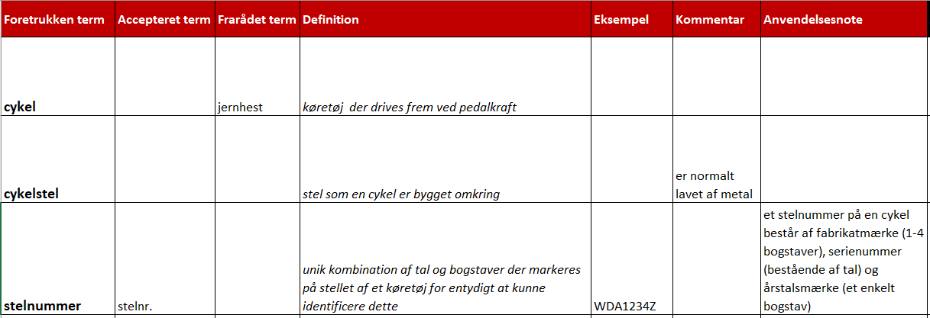
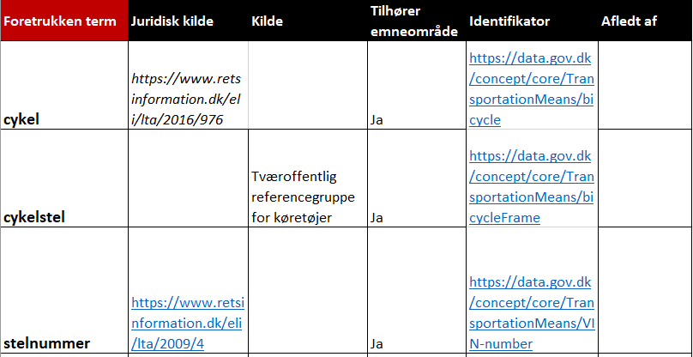
Figur 11: Eksempel på udfyldt begrebslisteskabelon
Se også afsnittet ‘God dokumentation af modellen’ Kapitel 5 for oplysninger om hvilke oplysninger selve modellen bør forsynes med.

UML-modeller

Diagrammer
Et begrebsdiagram er en repræsentation af en begrebsmodel udtrykt som et diagram.
Begrebsdiagrammet er ikke obligatorisk, men giver et grafisk overblik over et emneområdes begreber og relationer, og udgør således et godt grundlag for drøftelser mellem fagkyndige indbyrdes og mellem fagkyndige og datamodellører, og giver desuden modtagere af modellen et godt overblik og indgang til at forstå modellen. For at gøre det enklest muligt at forstå og dele diagrammer foreskriver modelreglerne at alle skal bruge det samme grafiske sprog, nemlig UML.

Begrebsdiagrammer gengiver begreberne ens uanset deres senere implementering i en datamodel som klasser, associationsender, attributter eller objekter.
Begrebsdiagrammer udformes som simple UML-klassediagrammer, og der anvendes et minimum af UML-elementer, således at modellen grafisk alene udgøres af begreber og relationer.

§01 - Brug UML som det visuelle modelsprog

Notation for begrebsdiagrammer
Begreber repræsenteres i UML som klasser, og relationer repræsenteres som henholdsvis associationer og generaliseringer. Det betyder, at modellen opbygges af nedenstående tre elementer. Derudover anbefales det at give begreber indlånt fra et andet emneområde en visuel markering i form af blå farve.

Hvad | Beskrivelse | UML
begreb  (UML-klasse) | begreb som tilhører det emneområde der modelleres | 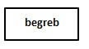
 | begreb fra et andet emneområde end det der modelleres | 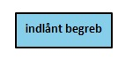
nedarvningsrelation  (UML-generalisering/  specialisering) | relation mellem et overbegreb og et underbegreb, hvor underbegrebet er en type af overbegrebet og arver overbegrebets træk  (altså “er en slags”)
association  (UML-association) | relation der knytter to begreber sammen, og hvor betydningen beskrives med en forklarende tekst samt evt retningspil på relationen (rollerelation eller del-helhedsrelation) | 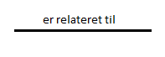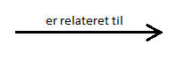
Tabel 1: Notation for begrebsdiagrammer
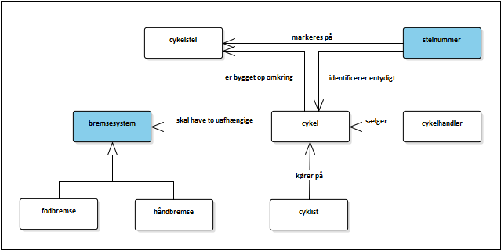
Figur 12: Eksempel på begrebsdiagram

§02 - Brug kun udvalgte UML-elementer

Diagrammering af store modeller
Hvis den model man udarbejder indeholder mange begreber er det ikke nødvendigvis hensigtsmæssigt at inkludere dem alle på samme diagram. Der er ikke ingen regler for, hvordan eller hvornår man bør opdele sin model i flere diagrammer. Det kan dog anbefales at lave en slags oversigts- eller indflyvningsdiagram, der indeholder de mest centrale begreber og sammenhænge, og som kan fungere som en introduktion til modellen. Et givent begreb kan optræde på flere diagrammer; der oprettes dog kun en UML-klasse til at repræsentere begrebet.

Dokumentation
Et begrebsdiagram udarbejdet i UML skal dokumenteres med stort set de samme oplysninger som findes i begrebslisten. Dokumentationen tilknyttes de enkelte begreber og bliver dermed en del af den samlede UML-model.
Dette gøres i praksis ved at tilføje tagged values til hvert begreb (klasse). Hver tagged value består af et tag-navn, der svarer til navnet på en kolonne i begrebslisten, og en tag-værdi, der svarer til den værdi et givet begreb har i den kolonne.
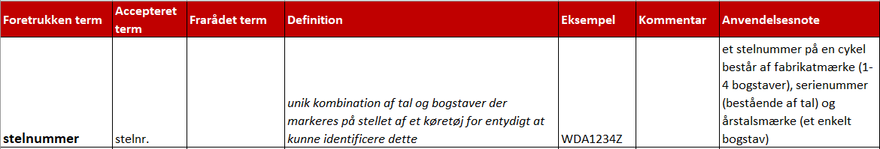
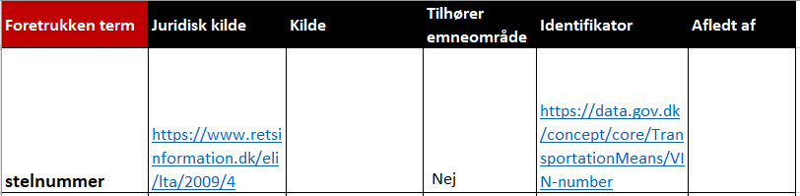
Figur 13: Begrebet ‘stelnummer’ beskrevet i listeformat

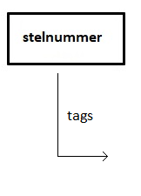
Tag | Værdi
preflabel (da) | stelnummer
altLabel (da) | stelnr.
deprecatedLabel (da)
definition (da) | unik kombination af tal og bogstaver der markeres på stellet af et køretøj for entydigt at kunne identificere dette
exampel (da) | WDA1234Z
comment (da)
applicationNote (da) | et stelnummer på en cykel består af fabrikatmærke (1-4 bogstaver), serienummer (bestående af tal) og årstalsmærke (et enkelt bogstav)
legalSource | https://www.retsinformation.dk/eli/lta/2009/4
source
isDefinedBy | https://data.gov.dk/concept/core/TransportationMeans
URI | https://data.gov.dk/concept/core/TransportationMeans/VIN-number
wasDerivedFrom
Tabel 2: Begrebet ‘stelnummer’ beskrevet med tagged values

For at kunne knytte tagged values til en klasse skal man i UML anvende en stereotype, der fungerer som beholder for disse. I en begrebsmodel skal stereotypen ‘Concept’ anvendes.
Der er en enkelt oplysningstype der angives anderledes i en UML-model end i en begrebsliste og en enkelt oplysning, der bliver obligatorisk, nemlig den entydige identifikator i form af en http-URI.
Det er oplysningen om hvorvidt begrebet tilhører emneområdet der skal angives på en anden måde, nemlig i tagget ‘isDefinedBy’, hvor den model, hvor begrebet defineres, identificeres ved hjælp af en http-URI. Tilhører begrebet emneområdet, man modellerer, angives URIen for denne model. For begreber der ikke tilhører emneområdet vil det ikke altid være muligt at angive en URI, fx hvis man har genbrugt et begreb fra en kilde der ikke anvender URIer. Det kan stadig give mening at genbruge et begreb for derved at få en fagligt valideret definition og/eller en definition, der i forvejen er bredt anerkendt. Her må man lade tagget være uudfyldt, men selvfølgelig angive hvor begrebet stammer fra som kilde. Ligeledes kan man lade tagget være uudfyldt, hvis man har været nødt til at definere et begreb, der ikke hører til emneområdet, fordi det ikke har været muligt at finde et at genbruge. Hvor man har den fornødne viden til at sige hvilket emneområde og dermed hvilken kernemodel begrebet hører til, fx fordi det hører til myndighedens ressortområde, eller til en model projektet har planlagt at modellere på et senere tidspunkt, kan man danne URIen for kernemodellen og anvende denne, selvom den pågældende model ikke er udarbejdet endnu.
Ligesom man i en begrebsliste kan tilføje yderligere kolonner for at dokumentere yderligere oplysninger, kan man tilføje yderligere tags til begreber i UML. Dette gøres ved at oprette en ny stereotype som indeholder de tags man ønsker. Begreberne gives i så fald både stereotypen ‘Concept’ og den stereotype man selv har oprettet.

Anvendelse og udformning af http-URIer
En http-URI er en entydig persistent identifikator, der er med til at facilitere genbrug således at det altid er helt entydig om to modeller anvender det samme element eller blot to elementer med det samme navn. Det bliver også muligt præcist at henvise til en model ved hjælp af en http-URI og samtidig er http-URIen en adresse hvor man kan udstille modellen, så andre nemt kan finde den. En http-URI kaldes ofte blot en URI.
En http-URI følger den syntaks vi all kender fra almindelige internetadresser - også kaldet URLs. Hvor URL står for Universal Ressource Locator, står URI for Universal Resource Identifier, og en URI er forskellige ved at den først og fremmest har funktion som entydig identifikator. Derudover kan den også anvendes som entydig adresse (som en URL) på en webside hvor man kan finde yderligere information om modellen eller modelemementet.
Den http-URI en model forsynes med kaldes også dets namespace, hvilket vil sige at det grupperer elementer, som skal have navne der er unikke inden for namespacet.
Eksempel på namespace for en model i form at en URI: https://data.gov.dk/concept/core/TransportationMeans
Et namespace opbygges i henhold til Retningslinjer for stabile http-URIer af:
“https://” + domæne + “/” + type + “/” + emne + “/” + reference
For modeller udarbejdet i henhold til modelreglerne gælder det at:
- domæne = ‘data.gov.dk’
- type = ‘concept’ for begrebsmodeller og ‘model’ for logiske modeller
- emne = ‘core’ for kernemodeller og ‘profile’ for anvendelsesmodeller
- reference identificerer den enkelte model

Modelelementer, inkl. begreber, forsynes med en URI bestående af modellens namespace samt et entydigt fragment der identificerer elementet inden for modellen. Namespace og fragmentnavn adskilles enten med “/” eller med “#”, fx https://data.gov.dk/concept/core/TransportationMeans/bicycle eller https://data.gov.dk/concept/core/TransportationMeans#bicycle.
Fragmentet bør afspejle elementets navn, og vil oftest være identisk med dette. Dog kan fragmenter ikke indeholde mellemrum, så begrebsnavne der består af flere ord omskrives til lowerCamelCase, fx https://data.gov.dk/concept/core/transportationMeans/tandemBicycle
Desuden kan man ønske at angive fragmentet på engelsk, selvom elementnavnet er på dansk. Ved at vælge engelsk gør man det muligt at modellen og dens elementer kan genbruges internationalt og dermed øge sammenhæng ikke kun i Danmark, men også på tværs af grænserne. Det bliver også muligt at bringe sin model i spil i forhold til internationalt standardiseringsarbejde og dermed reducere risikoen for at skulle ændre sin modellering som følge af international standardisering. International brug kræver også engelske definitioner. Disse kan dog tilføjes senere, hvorimod http-URIen ikke kan ændres.
Hvis modellen er udfærdiget på dansk og man ikke ønsker at den skal genbruges internationalt kan man dog også vælge at lave fragmentet på dansk, for at opnå den tættest muligt afspejling af modellen.
§07 Angiv identifikation af modeller
§17 Giv alle modelelementer en identifikator

